Resolución del Pleno del Instituto de Transparencia, Acceso a la Información Pública y Protección de Datos Personales del Estado de México y Municipios, con domicilio en Metepec, Estado de México, de fecha doce de septiembre de dos mil dieciocho.
VISTO el expediente formado con motivo del recurso de revisión 02686/INFOEM/IP/RR/2018, promovido por la C. XXXXX XXXXXX XXXXXXXXX, en lo sucesivo LA RECURRENTE, en contra de la respuesta emitida por la Universidad Politécnica del Valle de Toluca, en lo sucesivo EL SUJETO OBLIGADO, se procede a dictar la presente resolución con base en lo siguiente:
RESULTANDO
- En fecha quince de junio de dos mil dieciocho, LA RECURRENTE presentó a través del Sistema de Acceso a la Información Mexiquense, en lo subsecuente EL SAIMEX ante EL SUJETO OBLIGADO, la solicitud de acceso a la información pública, a la que se le asignó el número 00544/UPVT/IP/2018, mediante la cual requirió por dicha vía:
“Evidenciar todos y cada uno de los convenios duales que ha generado el Departamento de Vinculación, saquen bien el escaneo de todos los documentos que sean legibles” (Sic).
- En fecha dieciocho de junio de dos mil dieciocho, la Unidad de Transparencia del SUJETO OBLIGADO turnó mediante requerimiento, el contenido de la solicitud de información a la Jefa del Departamento de Vinculación y Extensión, en su carácter de Servidor Público Habilitado, el cual que fue respondido el seis de julio de dos mil dieciocho, remitiendo el archivo electrónico denominado Nuevo doc 2018-07-06 11.49.20_20180706114933821.pdf, como se aprecia de las siguientes imágenes:
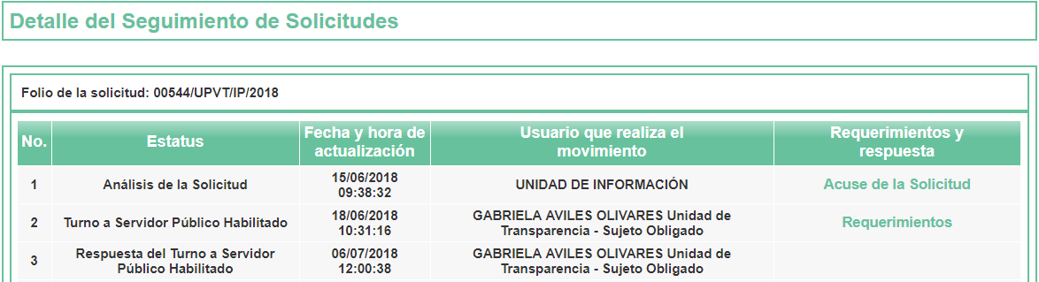
[…]
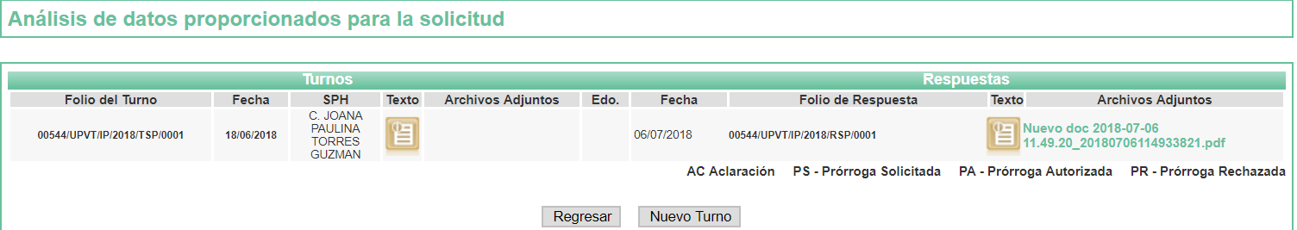
[…]
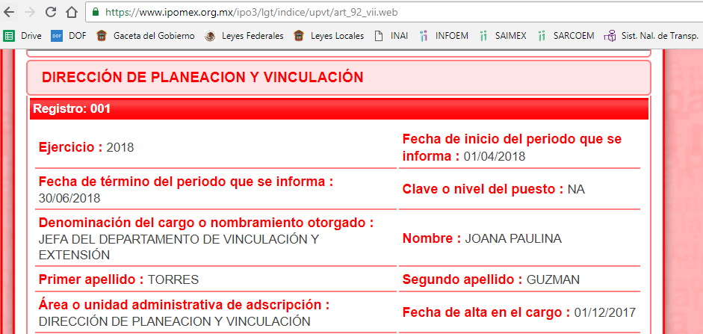
- De las constancias que obran en el expediente electrónico del SAIMEX, en fecha seis de julio de dos mil dieciocho, EL SUJETO OBLIGADO dio respuesta a la solicitud de acceso a la información pública requerida por LA RECURRENTE, en los siguientes términos:
“…En respuesta a la solicitud recibida, nos permitimos hacer de su conocimiento que con fundamento en el artículo 53, Fracciones: II, V y VI de la Ley de Transparencia y Acceso a la Información Pública del Estado de México y Municipios, le contestamos que:
De conformidad con los artículos 1,2,3, fracciones XLIV,4,12,16,23 fracción V,24 fracción XI y último párrafo, 50,51, 53 fracciones II,IV,V y VI de la Ley de Transparencia y Acceso a la Información Pública del Estado de México y Municipios, me permito comentar a usted lo siguiente: En atención a la solicitud de información pública registrada con el número de folio 00544/UPVT/IP/2018, que realizó el 15 de junio del año en curso, sírvase encontrar en archivo adjunto copia digitalizada en formato pdf del oficio emitido por el Servidor Público Habilitado,del Departamento de Vinculación y Extensión, en el cual se detalla lo referente a su solicitud de información. Se hace de su conocimiento el término de quince días para interponer el recurso de revisión que se señala en los artículos 176,177 y 178 de la Ley de la materia, en caso de considerar que la respuesta es desfavorable a su solicitud. …” (Sic)
Asimismo, EL SUJETO OBLIGADO adjuntó los archivos electrónicos denominados SOLICITUD 00544.pdf y Nuevo doc 2018-07-06 11.49.20_20180706114933821.pdf, cuyo contenido se inserta a continuación: - - - - - - - - - - - - - - - - - - - - - - - - - - - - - - - - - - - - - - - - - - - - - - - - - - - - - - - - - - - - - - - - - - - - - - - - - - - - - - - - - - - - - - - - - - - - - - - - - - - - - - - - - - - - - - - - - - - - - - - - - - - - - - - - - - - - - - - - - - - - - - - - - - - - - - - - - - - - - - - - - - - - - - - - - - - - - - - - - - - - - - - - - - - - - - - - - - - - - - - - - - - - - - - - - - - - - - - - - - - - - - - - - - - - - - - - - - - - - - - - - - - - - - - - - - - - - - - - - - - - - - - - - - - - - - - - - - - - - - - - - - - - - - - - - - - - - - - - - - - - - - - - - - - - - - - - - - - - - - - - - - - - - - - - - - - - - - - - - - - - - - - - - - - - - - - - - - - - - - - - - - - - - - - - - - - - - - - - - - - - - - - - - - - - - - - - - - - - - - - - - - - - - - - - - - - - - - - - - - - - - - - - - - - - - - - - - - - - - - - - - - - - - - - - - - - - - - - - - - - - - - - - - - - - - - - - - - - - - - - - - - - - - - - - - - - - - - - - - - - - - - - - - - - - - - - - - - - - - - - - - - - - - - - - - - - - - - - - - - - - - - - - - - - - - - - - - - - - - - - - - - - - - - - - - - - - - - - - - - - - - - - - - - - - - - - - - - - - - - - - - - - - - - - - - - - - - - - - - - - - - - - - - - - - - - - - - - - - - - - - - - - - - - - - - - - - - - - - - - - - - - - - - - - - - - - - - - - - - - - - - - - - - - - - - - - - - - - - - - - - - - - - - - - - - - - - - - - - - - - - - - - - - - - - - - - - - - - - - - - - - - - - - - - - - - - - - - - - - - - - - - - - - - - - - - - - - - - - - - - - - - - - - - - - - - - - - - - - - - - - - - - - - - - - - - - - - - - - - -
SOLICITUD 00544.pdf
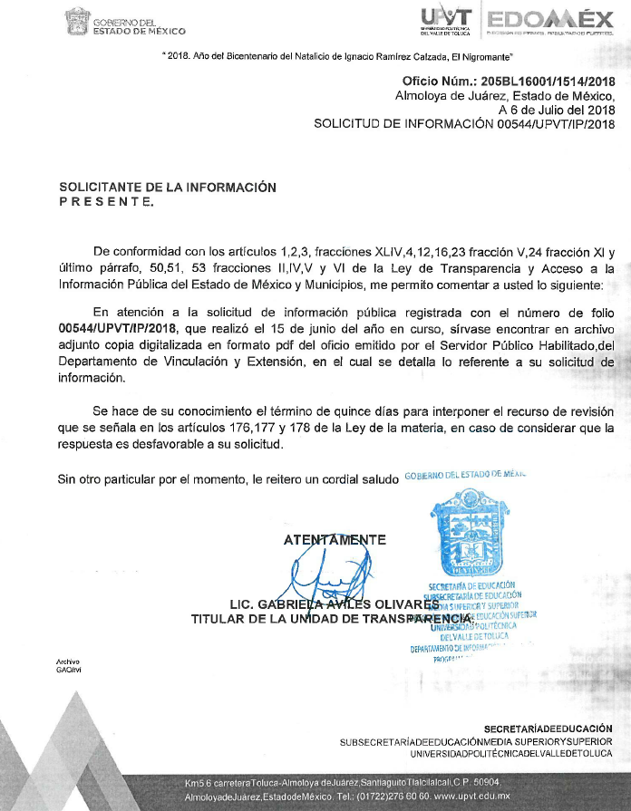
00557UPVTIP2018.pdf
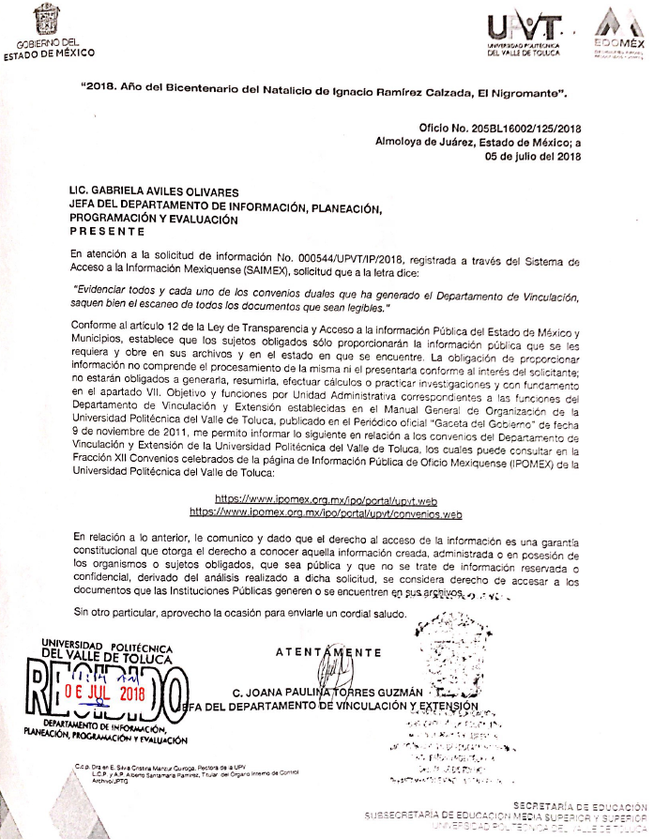
- Inconforme con la respuesta del SUJETO OBLIGADO, en fecha diecinueve de julio de dos mil dieciocho, LA RECURRENTE mediante EL SAIMEX interpuso el recurso de revisión objeto del presente estudio, mismo que tuvo por presentado hasta primer día hábil siguiente, es decir, el día treinta de julio de dos mil dieciocho, al haber sido interpuesto en un día no laborable correspondiente al Primer Periodo Vacacional, de conformidad con el Calendario Oficial en Materia de Transparencia, Acceso a la Información Pública y Protección de Datos Personales del Estado de México y Municipios, para el año dos mil dieciocho y enero dos mil diecinueve, publicado en el Periódico Oficial “Gaceta del Gobierno”, el veinte de diciembre de dos mil diecisiete; recurso de revisión al que se le asignó el número 02686/INFOEM/IP/RR/2018, en el que señaló como acto impugnado:
“Niegan lo que se les pide” (Sic)
Asimismo, LA RECURRENTE indicó como razones o motivos de inconformidad, lo siguiente:
“El link que mencionan son convenios en general, se están pidiendo convenios en educación dual” (Sic)
- En fecha diecinueve de julio de dos mil dieciocho, el recurso de que se trata se envió electrónicamente al Instituto de Transparencia, Acceso a la Información Pública y Protección de Datos Personales del Estado de México y Municipios y con fundamento en el artículo 185 fracción I de la Ley de Transparencia y Acceso a la Información Pública del Estado de México y Municipios, se turnó, a través del SAIMEX, a la Comisionada EVA ABAID YAPUR, a efecto de que decretara su admisión o desechamiento.
- En fecha tres de agosto de dos mil dieciocho, atento a lo dispuesto en el artículo 185 fracciones I, II y IV de la Ley de Transparencia y Acceso a la Información Pública del Estado de México y Municipios, se acordó la admisión a trámite del referido recurso de revisión, así como la integración del expediente respectivo, mismo que se puso a disposición de las partes, para que en el plazo máximo de siete días hábiles, LA RECURRENTE realizara manifestaciones, alegatos y ofreciera las pruebas que a su derecho conviniera y, en el caso del SUJETO OBLIGADO, para que exhibiera el Informe Justificado correspondiente.
- De las constancias que obran en el SAIMEX, se advierte que LA RECURRENTE omitió presentar manifestaciones y alegatos, así como ofrecer los medios de prueba que a su derecho convinieran. Por su parte, en fecha catorce de agosto de dos mil dieciocho, EL SUJETO OBLIGADO exhibió el Informe Justificado, adjuntando el archivo electrónico denominado RR02686.pdf, tal y como se aprecia a continuación:
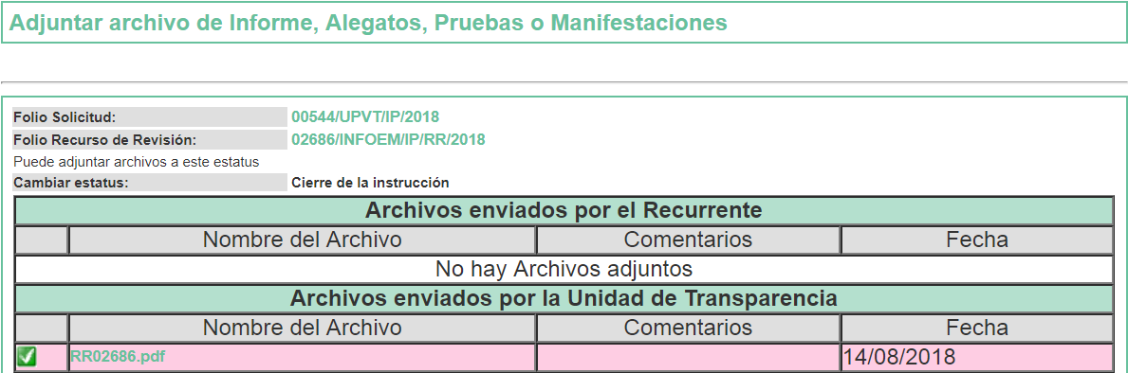
En ese sentido, esta Ponencia Resolutora determinó no poner a la vista de LA RECURRENTE el Informe Justificado, en virtud de que EL SUJETO OBLIGADO no modificó el sentido de la respuesta a la solicitud de información, en términos del artículo 185, fracción III de la Ley de Transparencia y Acceso a la Información Pública del Estado de México y Municipios, como se aprecia a continuación:
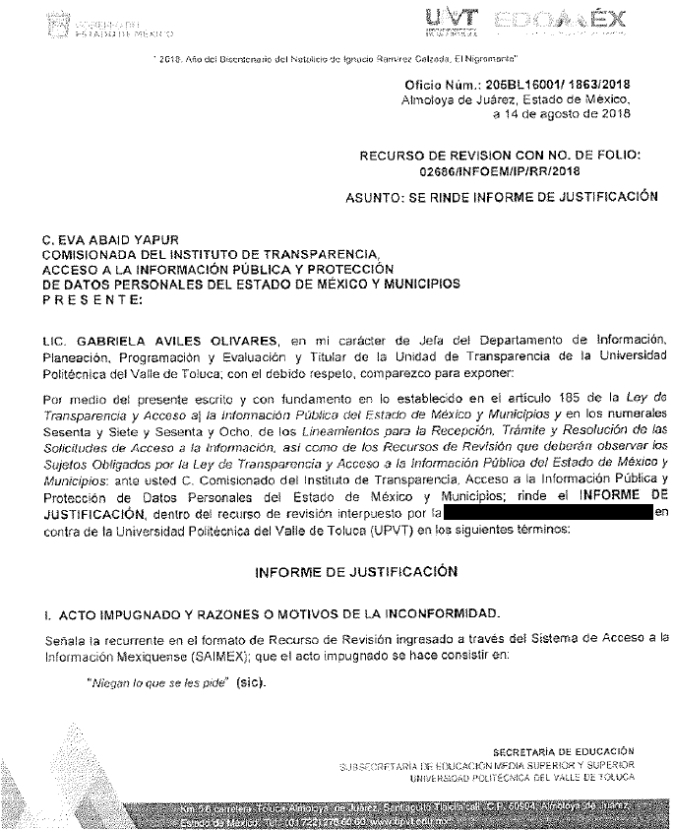

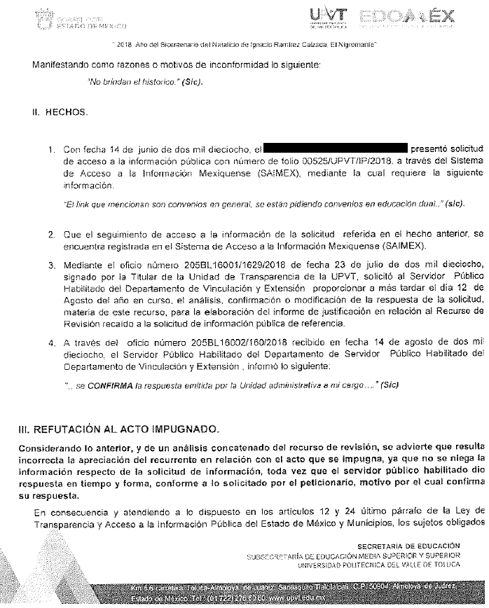

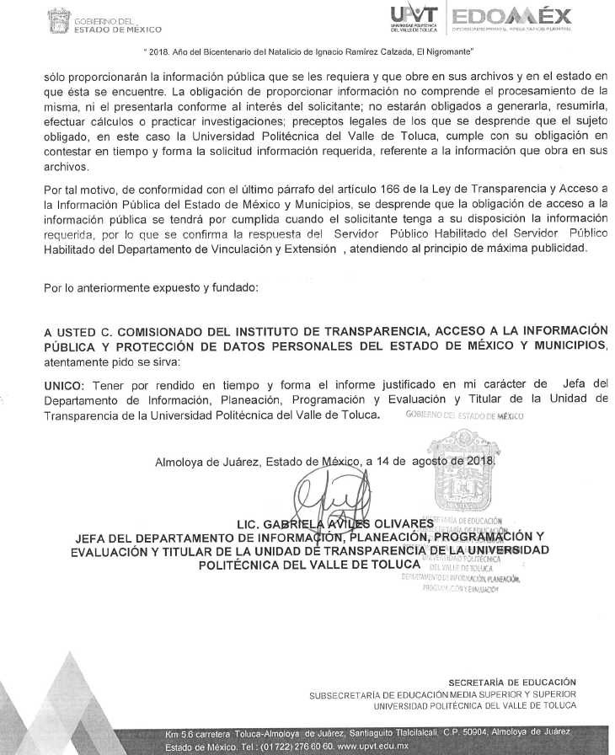

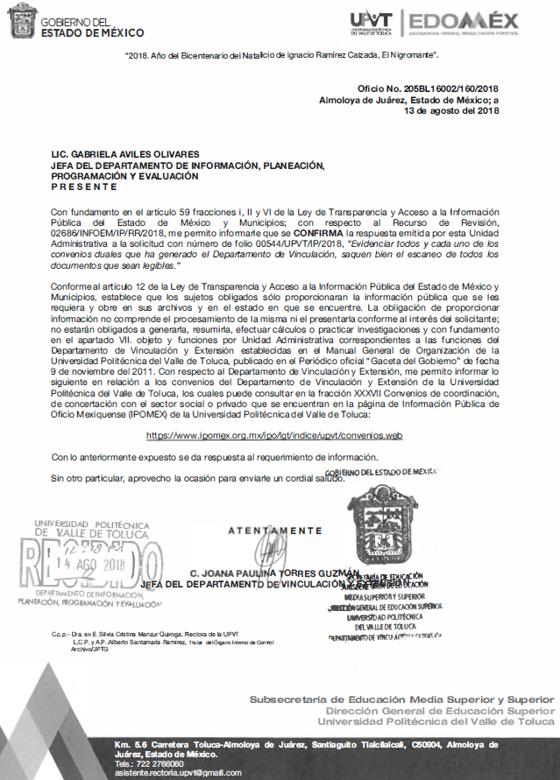
- Una vez analizado el estado procesal que guarda el expediente, en fecha quince de agosto de dos mil dieciocho, la Comisionada Ponente acordó el cierre de instrucción, así como la remisión del mismo a efecto de ser resuelto, de conformidad con lo establecido en el artículo 185 fracciones VI y VIII de la Ley de Transparencia y Acceso a la Información Pública del Estado de México y Municipios.
CONSIDERANDO
- Competencia. Este Instituto de Transparencia, Acceso a la Información Pública y Protección de Datos Personales del Estado de México y Municipios, es competente para conocer y resolver el presente recurso, conforme a lo dispuesto en los artículos 6 Apartado A de la Constitución Política de los Estados Unidos Mexicanos; 5 párrafos vigésimo, vigésimo primero y vigésimo segundo fracciones IV y V de la Constitución Política del Estado Libre y Soberano de México; 2 fracción II, 13, 29, 36 fracciones I y II, 176, 178, 179, 181 párrafo tercero y 185 de la Ley de Transparencia y Acceso a la Información Pública del Estado de México y Municipios; y 9 fracciones I y XXIV y 11 del Reglamento Interior del Instituto de Transparencia, Acceso a la Información Pública y Protección de Datos Personales del Estado de México y Municipios.
- Interés. El recurso de revisión fue interpuesto por parte legítima en atención a que fue presentado por LA RECURRENTE, quien formuló la solicitud de información pública número 00544/UPVT/IP/2018.
- Oportunidad. El recurso de revisión fue interpuesto dentro del plazo de quince días hábiles contados a partir del día siguiente al que LA RECURRENTE tuvo conocimiento de la respuesta impugnada, tal y como lo prevé el artículo 178 de la Ley de Transparencia y Acceso a la Información Pública del Estado de México y Municipios, que establece:
“Artículo 178. El solicitante podrá interponer, por sí mismo o a través de su representante, de manera directa o por medios electrónicos, recurso de revisión ante el Instituto o ante la Unidad de Transparencia que haya conocido de la solicitud dentro de los quince días hábiles, siguientes a la fecha de la notificación de la respuesta.
A falta de respuesta del sujeto obligado, dentro de los plazos establecidos en esta Ley, a una solicitud de acceso a la información pública, el recurso podrá ser interpuesto en cualquier momento, acompañado con el documento que pruebe la fecha en que presentó la solicitud.
En el caso de que se interponga ante la Unidad de Transparencia, ésta deberá remitir el recurso de revisión al Instituto a más tardar al día siguiente de haberlo recibido.”
En esa tesitura, atendiendo a que EL SUJETO OBLIGADO notificó la respuesta a la solicitud de información pública el día seis de julio de dos mil dieciocho; así, el plazo de quince días hábiles que el artículo 178 de la Ley de la materia otorga al RECURRENTE para presentar el recurso de revisión, transcurrió del nueve de julio al diez de agosto de dos mil dieciocho, sin contemplar en el cómputo los días siete, ocho, catorce, quince, veintiuno, veintidós, veintiocho y veintinueve de julio, cuatro y cinco, de agosto de dos mil dieciocho, por corresponder a sábados y domingos, considerados como días inhábiles, en términos del artículo 3 fracción X de la Ley de Transparencia y Acceso a la Información Pública del Estado de México y Municipios; asimismo, no se computaron los días dieciséis, diecisiete, dieciocho, diecinueve, veinte, veintitrés, veinticuatro, veinticinco, veintiséis y veintisiete de julio de dos mil dieciocho, por corresponder al Primer Periodo Vacacional, de conformidad con el Calendario Oficial en Materia de Transparencia, Acceso a la Información Pública y Protección de Datos Personales del Estado de México y Municipios, para el año dos mil dieciocho y enero dos mil diecinueve, publicado en el Periódico Oficial “Gaceta del Gobierno”, el veinte de diciembre de dos mil diecisiete.
En ese tenor, si el recurso de revisión que nos ocupa, se tuvo por presentado el día treinta de julio de dos mil dieciocho, éste se encuentra dentro de los márgenes temporales previstos en el artículo 178 de la Ley de Transparencia y Acceso a la Información Pública del Estado de México y Municipios y, por tanto, su interposición se considera oportuna.
- Procedibilidad. Del análisis efectuado, se advierte la procedibilidad del presente recurso de revisión, en razón de acreditación plena de todos y cada uno de los elementos formales exigidos por el artículo 180 de la Ley de Transparencia y Acceso a la Información Pública del Estado de México y Municipios, en atención a que fue presentado mediante el formato visible en EL SAIMEX.
- Estudio y resolución del recurso. Del análisis efectuado se advierte la procedencia del recurso de revisión, toda vez que se actualiza la hipótesis prevista en la fracción I del artículo 179 de la Ley de Transparencia y Acceso a la Información Pública del Estado de México y Municipios, que a la letra versa:
“Artículo 179. El recurso de revisión es un medio de protección que la Ley otorga a los particulares, para hacer valer su derecho de acceso a la información pública, y procederá en contra de las siguientes causas:
[…]
I. La negativa a la información solicitada;;
…”
(Énfasis añadido)

Para ilustrar dicha actualización, debemos recordar que el hoy RECURRENTE en la solicitud de acceso a la información pública, requirió del SUJETO OBLIGADO vía EL SAIMEX, y de manera legible, todos y cada uno de los convenios duales que ha generado el “Departamento de Vinculación” (Sic).
Al respecto, esta Ponencia Resolutora, en ejercicio de la facultad de suplir a los particulares en esta instancia, en términos de los artículos 13 y 181 cuarto párrafo, de la Ley de Transparencia y Acceso a la Información Pública del Estado de México y Municipios y en aras de privilegiar el principio de máxima publicidad a que se refieren los artículos 4, 8 y 9, fracción VII del referido ordenamiento legal, considera que, al referirse LA RECURRENTE “… a todos y cada uno de los convenios duales que ha generado …” el Departamento de Vinculación y Extensión, debe entenderse que se pretendió alusión a lo siguiente:
1) Los convenios duales
Respecto de dichos convenios, se advierte que se trata de aquellos que se celebran por EL SUJETO OBLIGADO, derivado de la implementación del Sistema de Educación Dual, basado en la experiencia Alemana, con base a lo establecido en el Plan de Desarrollo Estatal 2011-2017, Sistema que permite a los estudiantes trasladar el aprendizaje que tiene lugar dentro del salón de clases hacia los centros de trabajo, para que accedan a la teoría y la práctica, bajo estándares rigurosos.
En ese sentido, la enseñanza práctica de un oficio, que se está a cargo de algunas empresas con las cuales se celebran convenios, con el objeto de transmitir conocimientos, que incluyen desde procesos industriales hasta asistencia médica, acompañada de sesiones teóricas impartidas en las cámaras industriales o de comercio. Dicha Política Pública, dentro del Plan de referencia se plasma dentro de las “Líneas de acción del Gobierno Solidario”, particularmente en el “Objetivo 1. Ser reconocido como el Gobierno de la Educación”, y su numeral 1.1. Alcanzar una Educación de Vanguardia, como se plasma a continuación:

[…]

[…]
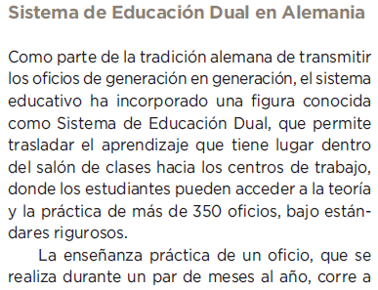
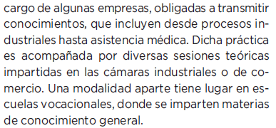
[…]

[…]
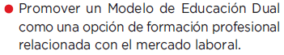
Así, en cuanto a la ejecución de las líneas de acción del Objetivo 1, referente a ser reconocido como el Gobierno de la Educación, se advierte que, en el Informe Anual de Actividades 2012 de la Universidad Politécnica del Valle de Toluca se hace referencia a que en dicho año implementó el Sistema Dual de Educación Superior, en el que se informó que se contaba con alumnos en dicho Sistema ubicados en diversas empresas.
Por otra parte, en el Informe Anual de Actividades 2013 se indica que, “… La Universidad Politécnica del Valle de Toluca, ha impulsado la vinculación a través de la firma de convenios con diversos sectores, los cuales han permitido impulsar actividades y programas tales como el de Servicio Social, Estancias y Estadía, y Educación Dual, entre otros. …”, habiendo celebrado 56 convenios de los cuales 14 corresponden al Marco de Colaboración en Materia de Educación Dual, como se muestra de la siguiente imagen:
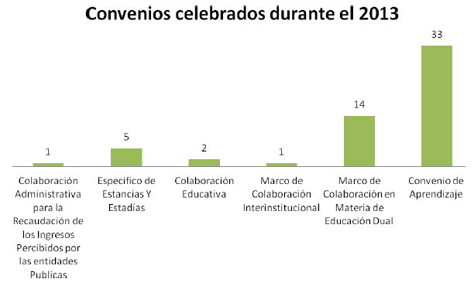
Fuente: Informe Anual de Actividades 2013 de la Universidad Politécnica del Valle de Toluca.
Asimismo, en el Informe Anual de Actividades 2014 se reportó que, “… El modelo de Educación Dual impulsado por el Gobierno Estatal, permitió que, durante 2014, la UPVT consiguiera insertar 22 estudiantes en diversos programas educativos, en empresas …”. A su vez se indica que, “… Durante este 2014, se firmaron 60 convenios …” con empresas e instituciones.
En el caso del Informe Anual de Actividades 2015 se precisó que en dicho año, “…se insertó a 25 estudiantes en empresas del sector …”, en adición se precisa que, “… se firmaron 75 convenios durante el año 2015 …”, para la realización de estancias y estadías, desarrollo de investigación tecnológico, prácticas profesionales, entre otros, como se aprecia en la siguiente imagen:
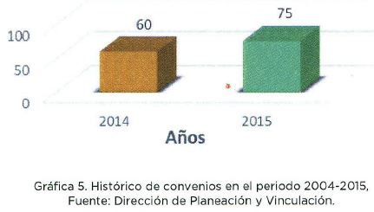
Fuente: Informe Anual de Actividades 2015 de la Universidad Politécnica del Valle de Toluca.
Ahora bien, el Informe Anual de Actividades 2016 indica que, “… en el ámbito del modelo de Educación Dual, que permitió durante el 2016, a 28 estudiantes de la UPVT, estarse insertando dentro de su formación profesional gracias a los Convenios que a lo largo de estos gratos diez años de existencia ha sido posible desarrollar. …”, además se informa que, “… El poder ofrecer a la comunidad estudiantil oportunidades para desarrollarse profesionalmente aun estando inmerso en su preparación académica y poder generar una experiencia más satisfactoria …”, destacando tres tipos de convenios, como los duales, estadías y de colaboración en general, informando que, “… Durante el 2016, se firmaron un total de 44 convenios con empresas del contexto local, nacional e internacional …”.
Finalmente, en el Informe Anual de Actividades 2017 se reporta que, “… en el año 2017 se insertó a 142 estudiantes en empresas del sector productivo …”, aunado a que “… se firmaron 38 convenios durante los cuatro trimestres del año 2017 …”, para la realización de estadías, desarrollo de investigación tecnológica, prácticas profesionales, entre otros.
2) Temporalidad de la información solicitada.
Por lo que hace a la temporalidad de información requerida, esta Ponencia Resolutora advierte que, al hacer alusión la solicitud de mérito a “… a todos y cada uno de los convenios duales” generados por el Departamento de Vinculación y Extensión, debe entenderse que, se refiere a aquellos celebrados desde de la creación del mismo, dentro de la estructura orgánica de la Universidad Politécnica del Valle de Toluca hasta la fecha en que se realizó la solicitud de acceso a la información pública materia de estudio, es decir, a partir del 9 de noviembre de 2011 al 15 de junio de 2018.
Lo anterior es así, en razón de que, es hasta la publicación en el Periódico Oficial ”Gaceta del Gobierno” del Manual General de Organización de la Universidad Politécnica Del Valle De Toluca, el 9 de noviembre de 2011, que deja sin efectos su similar del publicado el 10 de noviembre de 2008, que se crea formal y jurídicamente el Departamento de Vinculación y Extensión, derivado de que el 19 de abril de 2010, la Secretaría de Finanzas autorizó la segunda estructura organizacional de Universidad Politécnica del Valle de Toluca, en la cual se incorporaron cuatro Departamentos, entre ellos, el de Vinculación y Extensión, para conformar en total 13 Unidades Administrativas, y a la que se le atribuyó la función de gestionar y formalizar convenios de coordinación y/o colaboración con instituciones públicas, privadas y sociales, a fin de que los alumnos efectúen su servicio social, estancias y estadías profesionales, como complemento de su desarrollo académico; establecer la promoción de estancias y estadías profesionales orientadas, de manera integral, a la formación profesional del alumnado en coordinación con el sector productivo de la región, mediante la celebración de convenios, acuerdos y contratos para la realización de proyectos de actualización de personal y manejo de maquinaria y equipo, así como organizar y controlar la realización del servicio social obligatorio de los alumnos, así como establecer vínculos con los sectores público, privado, social, y productivo de bienes y servicios para la celebración de convenios que permitan a los estudiantes del organismo realizar sus estancias y estadías profesionales, tal y como se muestra a continuación:
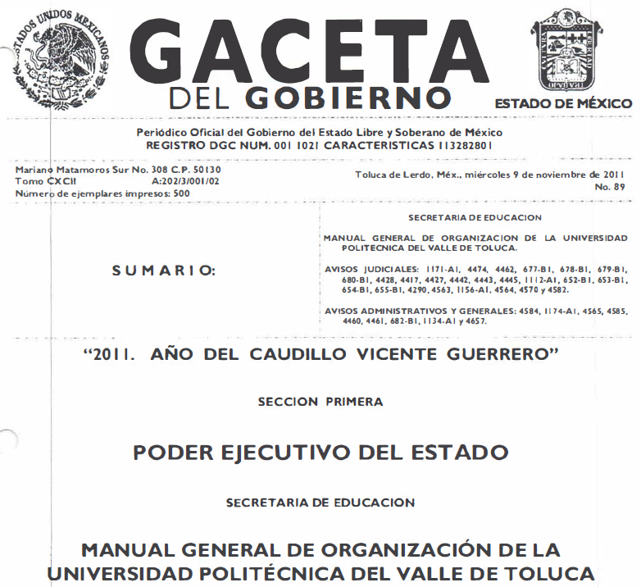
[…]
[…]
[…]
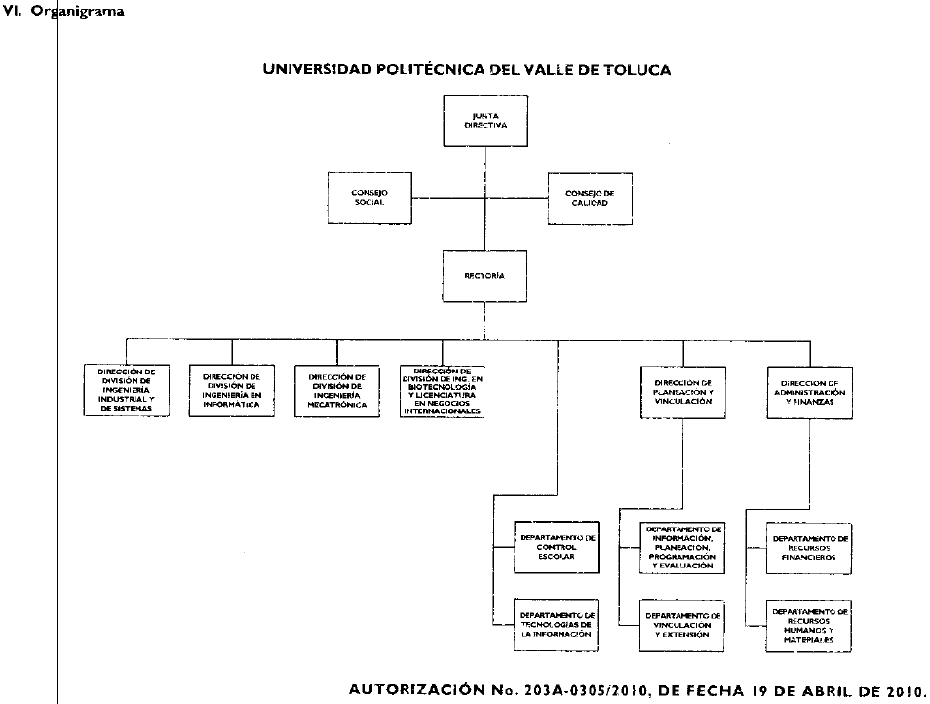
[…]
[…]
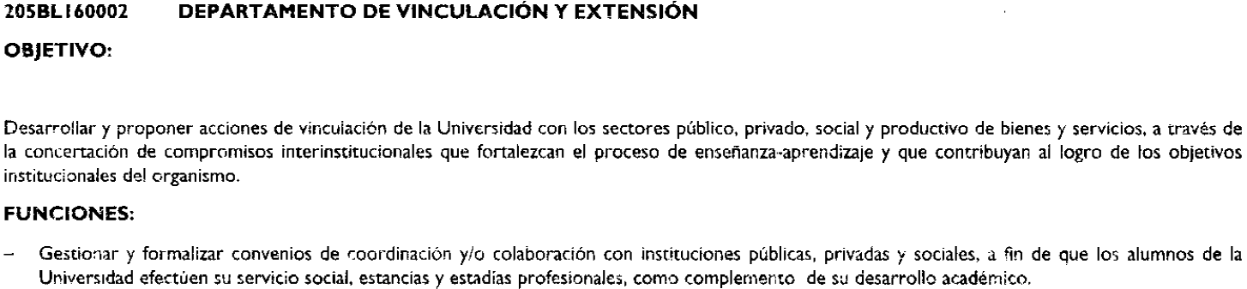
[…]
[…]
Precisado lo anterior, se advierte que, en respuesta a la solicitud de acceso a la información pública, la Jefa del Departamento de Vinculación y Extensión, en su carácter de Servidor Público Habilitado, indicó lo siguiente:
- De conformidad con el artículo 12 párrafo segundo de la Ley de la materia los Sujetos Obligados sólo proporcionarán la información pública que se les requiera y obre en sus archivos, en el estado en que se encuentre, lo que no implica el procesamiento de la misma ni el presentarla conforme al interés del solicitante;
- Con fundamento en el apartado VII. Objetivo y funciones por Unidad Administrativa del Manual General de Organización de la Universidad Politécnica del Valle de Toluca, publicado en el Periódico oficial "Gaceta del Gobierno" de fecha 9 de noviembre de 2011, correspondientes a las funciones del Departamento de Vinculación y Extensión, informó que los convenios celebrados por el referido Departamento, se encuentran en el portal de Información Pública de Oficio Mexiquense (IPOMEX), proporcionando las ligas electrónicas https://www.ipomex.org.mx/ipo/lgt/indice/upvt.web y https://www.ipomex.org.mx/ipo/lgt/indice/upvt/convenios.web, las cuales corresponden al ejercicio 2015-2017.
Inconforme con la respuesta otorgada por EL SUJETO OBLIGADO, LA RECURRENTE interpuso el presente medio de impugnación, e indicó como Acto Impugnado, lo siguiente:
“Niegan lo que se les pide” (Sic)
Asimismo, LA RECURRENTE indicó como razones o motivos de inconformidad:
“El link que mencionan son convenios en general, se están pidiendo convenios en educación dual” (Sic)
Por otra parte, de las constancias que obran en el SAIMEX, se advierte que LA RECURRENTE omitió presentar las manifestaciones, alegatos o medios de prueba que a su derecho conviniera, mientras que EL SUJETO OBLIGADO, en el Informe Justificado mediante la respuesta otorgada a través de Departamento de Vinculación y Extensión, reiteró lo señalado en respuesta a la solicitud de acceso a la información pública, al indicar que los convenios celebrados por el referido Departamento, se encuentran en la liga electrónica https://www.ipomex.org.mx/ipo/lgt/indice/ upvt/convenios.web.
Establecido lo anterior, esta Ponencia Resolutora advierte que resultan parcialmente fundadas las razones o motivos de inconformidad expuestas por LA RECURRENTE, en razón de lo siguiente:
En primer término, esta Ponencia Resolutora considera pertinente analizar si EL SUJETO OBLIGADO, es la autoridad competente para generar, administrar o poseer dicha información, con relación al ámbito de sus atribuciones, funciones, facultades o competencias.
En ese sentido, en aquellos casos en que los Sujetos Obligados hayan asumido que cuentan con la información requerida, ello implica que la generan, poseen o administran. Así, en el presente caso EL SUJETO OBLIGADO, a través de la Jefa de Departamento de Vinculación y Extensión, en su carácter de Servidor Público Habilitado, señaló que la información requerida podría ser consultada en la liga electrónica https://www.ipomex.org.mx/ipo/lgt/indice/upvt/convenios.web, la cual administrada en su contenido por personal adscrito al SUJETO OBLIGADO; en consecuencia, asume que genera, posee y administra la información solicitada.
Precisado lo anterior, esta Ponencia Resolutora procedió a verificar si a través de la liga proporcionada se colma o no, el derecho de acceso a la información pública de LA RECURRENTE.
Para tales efectos, debe precisarse el contenido del artículo 161 de la Ley de Transparencia y Acceso a la Información Pública del Estado de México y Municipios, el cual dispone:
“Artículo 161. Cuando la información requerida por el solicitante ya esté disponible al público en medios impresos, tales como libros, compendios, trípticos, registros públicos, en formatos electrónicos disponibles en Internet o en cualquier otro medio, se le hará saber por el medio requerido por el solicitante la fuente, el lugar y la forma en que puede consultar, reproducir o adquirir dicha información en un plazo no mayor a cinco días hábiles. La fuente deberá ser precisa y concreta y no debe implicar que el solicitante realice una búsqueda en toda la información que se encuentre disponible.”
(Énfasis añadido)
En ese contexto, se advierte que una forma de colmar el derecho de acceso a la información de los solicitantes sin que necesariamente se proporcione en la modalidad elegida, es hacerle saber a los particulares, que la información requerida ya se encuentra a disposición del pública en formatos electrónicos disponibles en Internet, teniendo como requisitos: 1) Que se proporcione la fuente, lugar y forma de consulta; 2) Que se haga del conocimiento dentro del plazo de 5 días hábiles contados a partir de la solicitud; y 3) Que la fuente proporcionada sea precisa y concreta, de tal manera, que no implique que los solicitantes realicen una búsqueda en toda la información que se encuentre disponible.
En ese contexto, a criterio de esta Ponencia Resolutora, la fuente proporcionada, es decir, la liga electrónica https://www.ipomex.org.mx/ipo/lgt/indice/upvt/ convenios.web, claramente incumple con los requisitos de los incisos 2) y 3) señalados en el párrafo anterior, toda vez que, por una parte, la respuesta fue otorgada fuera del plazo de cinco días hábiles, puesto que la solicitud fue realizada el día 15 de junio de 2018, mientras que la respuesta fue dada a conocer hasta el día 6 de julio de 2018, es decir, hasta el décimo quinto día hábil; y por otra, que la liga electrónica de referida, no es una fuente precisa y concreta, puesto que para poder consultar el contenido de cada uno de los convenios de educación dual requeridos, el particular debe realizar una búsqueda en toda la información que se encuentra disponible en dicho portal, pues debe buscar e ingresar a diversas ligas electrónicas para poder consultar el contenido de cada uno de los convenios referidos, como se aprecia a continuación:
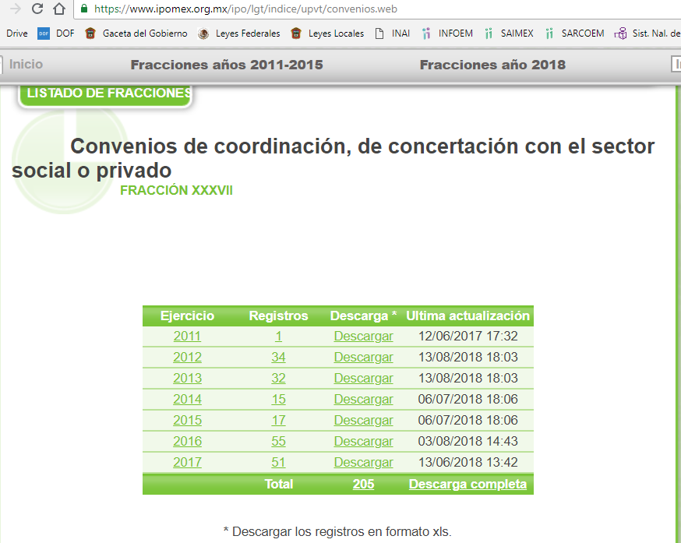
Debe ingresarse a estas ligas electrónicas, para posteriormente buscar entre cada registro los convenios de educación dual, los diversos tipos de convenios celebrados.
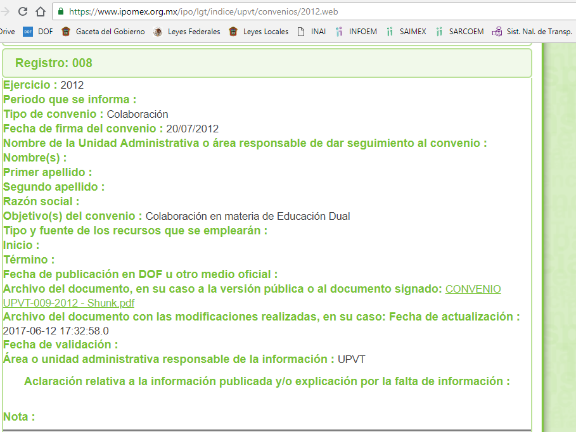
- - - - - - - - - - - - - - - - - - - - - - - - - - - - - - - - - - - - - - - - - - - - - - - - - - - - - - - - - - - - - - - - - - - - - - - - - - - - - - - - - - - - - - - - - - - - - - - - - - - - - - - - - - - - - - - - - - - - - - - - - - - - - - - - - - - - - - - - - - - - - - - - - - - - - - - - - - - - - - - - - - - - - - - - - - - - - - - - - - - - - - - - - - - - - - - - - - - - - - - - - - - - - - - - - - - - - - - - - - - - - - - - - - - - - - - - - - - - - - - - - - - - - - - - - - - - - - - - - - - - - - - - - - - - - - - - - - - - - - - - - - - - - - - - - - - - - - - - - - - - - - - - - - - - - - - - - - - - - - - - - - - - - - - - - - - - - - - - - - - - - - - - - - - - - - - - - - - - - - - - - - - - - - - - - - - - - - - - - - - - - - - - - - - - - - - - - - - - - - - - - - - - - - - - - - - - - - - - - - - - - - - - - - - - - - - - - - - - - - - - - - - - - - - - - - - - - - - - - - - - - - - - - - - - - - - - - - - - - - - - - - - - - - - - - - - - - - - - - - - - - - - - - - - - - - - - - - - - - - - - - - - - - - - - - - - - - - - - - - - - - - - - - - - - - - - - - - - - - - - - - - - - - - - - - - - - - - - - - - - - - - - - - - - - - - - - - - - - - - - - - - - - - - - - - - - - - - - - - - - - - - - - - - - - - - - - - - - - - - - - - - - - - - - - - -
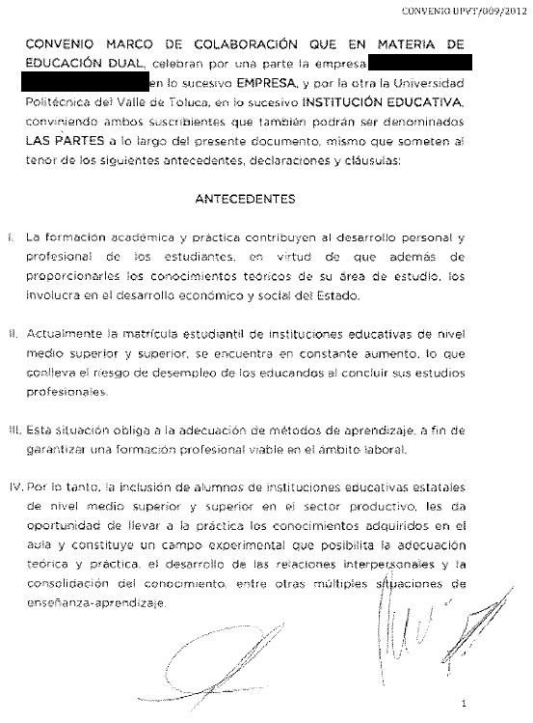
Es por lo anterior, a criterio de esta Ponencia Resolutora, no puede tenerse por colmada parcialmente la solicitud de acceso a la información pública de LA RECURRRENTE al no apegarse a lo establecido en el artículo 161 de la Ley de la materia previamente citado.
No obstante lo anterior, de la revisión por parte del Personal adscrito a esta Ponencia Resolutora, de las ligas electrónicas https://www.ipomex.org.mx/ ipo/lgt/indice/upvt/convenios/2012.web, https://www.ipomex.org.mx/ipo/lgt/indice/ upvt/convenios/2013.web, https://www.ipomex.org.mx/ipo/lgt/indice/upvt/ convenios/2014.web, https://www.ipomex.org.mx/ipo/lgt/indice/upvt/convenios/ 2015.web, https://www.ipomex.org.mx/ipo/lgt/indice/upvt/convenios/2016.web y https://www.ipomex.org.mx/ipo/lgt/indice/upvt/convenios/2017.web, se advierte que pueden obtenerse parte de los convenios de educación dual requeridos por LA RECURRENTE, al poder consultarse y descargarse los celebrados del año 2011 a 2017, por lo que, contrario a lo afirmado por ésta en sus razones o motivos de inconformidad, no sólo se trata de convenios generales, sino que, si bien debe realizarse una búsqueda en toda la información disponible, sí están a disposición del público los convenios celebrados con la participación del Departamento de Vinculación y Extensión, para la colaboración en materia de Educación Dual, como se aprecia en la siguiente tabla:
Año | No. de registro | Tipo de Convenio celebrado | Total de convenios
2011 | N/A | Sin convenios en materia de educación dual. | 0
2012 | 8, 9, 10, 13, 14, 15, 16, 20, 21, 22, 23, 24, 25, 26, 27, 28, 29, 30, 31, 32, 33 y 34. | Colaboración en materia de educación dual. | 22
2013 | 1, 2, 3, 12, 13, 14, 16, 18, 19, 20, 22, 23, 24, 25, 26, 27, 28, 29, 30, 31 y 32. | Colaboración en materia de educación dual. | 21
2014 | 3, 10, 11, 12, 13, 14 y 15. | Colaboración en materia de educación dual. | 7
2015 | 15, 16 y 17 | Colaboración en materia de educación dual. | 3
2016 | N/A | Sin convenios en materia de educación dual. | 0
2017 | N/A | Sin convenios en materia de educación dual. | 0
Por tanto, como se ha precisado con la liga electrónica proporcionada por EL SUJETO OBLIGADO, en su respuesta a la solicitud no se pueden obtener directamente los convenios requeridos, al no apegarse a lo establecido en el artículo 161 de la Ley de la materia.
Ahora bien, por lo que hace a los convenios relacionados con la educación dual que, con la intervención del Departamento de Vinculación y Extensión, pudieran haberse celebrado del 9 de noviembre de 2011 al 15 de junio de 2018, esta Ponencia Resolutora no es omisa en advertir, lo establecido en el recurso de revisión 02268/INFOEM/IP/RR/2018, aprobado por el Pleno de este Órgano Garante en la sesión ordinaria celebrada el 29 de agosto de 2018, en la que se resolvió ordenar al SUJETO OBLIGADO la entrega a la misma RECURRENTE, vía Consulta Directa, los convenios duales generados por el Departamento de Vinculación y Extensión del periodo comprendido del 14 de noviembre de 2006 al 23 de mayo de 2018, es decir, en virtud de dicha determinación, el periodo comprendido del 9 de noviembre de 2011 al 23 de mayo de 2018, ha quedado sin materia, para efectos del presente recurso de revisión, por lo que, para dicho periodo se ordena estar a lo resuelto en el recurso de revisión 02268/INFOEM/IP/RR/2018.
Finalmente, respecto del periodo comprendido del 24 de mayo al 15 de junio de 2018, se ordena al SUJETO OBLIGADO, la entrega, vía EL SAIMEX, y en versión pública de ser procedente, los convenios en materia de educación dual gestionados por el Departamento de Vinculación y Extensión. En el caso, de que no se hayan celebrado por el referido Departamento, convenios en materia de educación dual en dicho periodo, bastará con hacerlo de conocimiento de LA RECURRENTE.
Así, en relación a la información de la que se ordena su entrega en versión pública, en términos del artículo 143 de la Ley de Transparencia y Acceso a la Información Pública del Estado de México y Municipios, se deberá omitir, eliminar o suprimir la información confidencial. En ese sentido, sólo podrán ser testados los datos que actualicen las hipótesis normativas previstas en dicho precepto legal, y deberá procederse a su clasificación mediante las formalidades de Ley, es decir, que el Comité de Transparencia del SUJETO OBLIGADO emita el Acuerdo de Clasificación correspondiente debidamente fundado y motivado, en el cual se sustente la versión pública, en términos de los numerales 49 fracción VIII y 132 fracciones II y III de la Ley de Transparencia y Acceso a la Información Pública del Estado de México y Municipios, así como los numerales Segundo, fracción XVIII, y del Cuarto al Décimo Primero de los Lineamientos Generales en materia de Clasificación y Desclasificación de la Información, así como para la elaboración de Versiones Públicas, que literalmente expresan:
Ley de Transparencia y Acceso a la Información Pública del Estado de México y Municipios
“Artículo 49. Los Comités de Transparencia tendrán las siguientes atribuciones:
VIII. Aprobar, modificar o revocar la clasificación de la información;
Artículo 132. La clasificación de la información se llevará a cabo en el momento en que:
[…]
II. Se determine mediante resolución de autoridad competente; o
III. Se generen versiones públicas para dar cumplimiento a las obligaciones de transparencia previstas en esta Ley.”
Lineamientos Generales en materia de Clasificación y Desclasificación de la Información, así como para la elaboración de Versiones Públicas
“Segundo.- Para efectos de los presentes Lineamientos Generales, se entenderá por:
XVIII. Versión pública: El documento a partir del que se otorga acceso a la información, en el que se testan partes o secciones clasificadas, indicando el contenido de éstas de manera genérica, fundando y motivando la reserva o confidencialidad, a través de la resolución que para tal efecto emita el Comité de Transparencia.
Cuarto. Para clasificar la información como reservada o confidencial, de manera total o parcial, el titular del área del sujeto obligado deberá atender lo dispuesto por el Título Sexto de la Ley General, en relación con las disposiciones contenidas en los presentes lineamientos, así como en aquellas disposiciones legales aplicables a la materia en el ámbito de sus respectivas competencias, en tanto estas últimas no contravengan lo dispuesto en la Ley General.
Los sujetos obligados deberán aplicar, de manera estricta, las excepciones al derecho de acceso a la información y sólo podrán invocarlas cuando acrediten su procedencia.
Quinto. La carga de la prueba para justificar toda negativa de acceso a la información, por actualizarse cualquiera de los supuestos de clasificación previstos en la Ley General, la Ley Federal y leyes estatales, corresponderá a los sujetos obligados, por lo que deberán fundar y motivar debidamente la clasificación de la información ante una solicitud de acceso o al momento en que generen versiones públicas para dar cumplimiento a las obligaciones de transparencia, observando lo dispuesto en la Ley General y las demás disposiciones aplicables en la materia.
Sexto. Los sujetos obligados no podrán emitir acuerdos de carácter general ni particular que clasifiquen documentos o expedientes como reservados, ni clasificar documentos antes de que se genere la información o cuando éstos no obren en sus archivos.
La clasificación de información se realizará conforme a un análisis caso por caso, mediante la aplicación de la prueba de daño y de interés público.
Séptimo. La clasificación de la información se llevará a cabo en el momento en que:
I. Se reciba una solicitud de acceso a la información;
II. Se determine mediante resolución de autoridad competente, o
III. Se generen versiones públicas para dar cumplimiento a las obligaciones de transparencia previstas en la Ley General, la Ley Federal y las correspondientes de las entidades federativas.
Los titulares de las áreas deberán revisar la clasificación al momento de la recepción de una solicitud de acceso a la información, para verificar si encuadra en una causal de reserva o de confidencialidad.
Octavo. Para fundar la clasificación de la información se debe señalar el artículo, fracción, inciso, párrafo o numeral de la ley o tratado internacional suscrito por el Estado mexicano que expresamente le otorga el carácter de reservada o confidencial.
Para motivar la clasificación se deberán señalar las razones o circunstancias especiales que lo llevaron a concluir que el caso particular se ajusta al supuesto previsto por la norma legal invocada como fundamento.
En caso de referirse a información reservada, la motivación de la clasificación también deberá comprender las circunstancias que justifican el establecimiento de determinado plazo de reserva.
Tratándose de información clasificada como confidencial respecto de la cual se haya determinado su conservación permanente por tener valor histórico, ésta conservará tal carácter de conformidad con la normativa aplicable en materia de archivos.
Los documentos contenidos en los archivos históricos y los identificados como históricos confidenciales no serán susceptibles de clasificación como reservados.
Noveno. En los casos en que se solicite un documento o expediente que contenga partes o secciones clasificadas, los titulares de las áreas deberán elaborar una versión pública fundando y motivando la clasificación de las partes o secciones que se testen, siguiendo los procedimientos establecidos en el Capítulo IX de los presentes lineamientos.
Décimo. Los titulares de las áreas, deberán tener conocimiento y llevar un registro del personal que, por la naturaleza de sus atribuciones, tenga acceso a los documentos clasificados. Asimismo, deberán asegurarse de que dicho personal cuente con los conocimientos técnicos y legales que le permitan manejar adecuadamente la información clasificada, en los términos de los Lineamientos para la Organización y Conservación de Archivos.
En ausencia de los titulares de las áreas, la información será clasificada o desclasificada por la persona que lo supla, en términos de la normativa que rija la actuación del sujeto obligado.
Décimo primero. En el intercambio de información entre sujetos obligados para el ejercicio de sus atribuciones, los documentos que se encuentren clasificados deberán llevar la leyenda correspondiente de conformidad con lo dispuesto en el Capítulo VIII de los presentes lineamientos.
[…]
CAPÍTULO VIII
DE LA LEYENDA DE CLASIFICACIÓN
Quincuagésimo. Los titulares de las áreas de los sujetos obligados podrán utilizar los formatos contenidos en el presente Capítulo como modelo para señalar la clasificación de documentos o expedientes, sin perjuicio de que establezcan los propios.
[…]
Quincuagésimo tercero. El formato para señalar la clasificación parcial de un documento, es el siguiente:
 | Concepto | Dónde:
Sello oficial o logotipo del sujeto obligado | Fecha de clasificación | Se anotará la fecha en la que el Comité de Transparencia confirmó la clasificación del documento, en su caso.
Sello oficial o logotipo del sujeto obligado | Área | Se señalará el nombre del área del cual es titular quien clasifica.
Sello oficial o logotipo del sujeto obligado | Información reservada | Se indicarán, en su caso, las partes o páginas del documento que se clasifican como reservadas. Si el documento fuera reservado en su totalidad, se anotarán todas las páginas que lo conforman. Si el documento no contiene información reservada, se tachará este apartado.
Sello oficial o logotipo del sujeto obligado | Periodo de reserva | Se anotará el número de años o meses por los que se mantendrá el documento o las partes del mismo como reservado.
Sello oficial o logotipo del sujeto obligado | Fundamento legal | Se señalará el nombre del ordenamiento, el o los artículos, fracción(es), párrafo(s) con base en los cuales se sustente la reserva.
Sello oficial o logotipo del sujeto obligado | Ampliación del periodo de reserva | En caso de haber solicitado la ampliación del periodo de reserva originalmente establecido, se deberá anotar el número de años o meses por los que se amplía la reserva.
Sello oficial o logotipo del sujeto obligado | Confidencial | Se indicarán, en su caso, las partes o páginas del documento que se clasifica como confidencial. Si el documento fuera confidencial en su totalidad, se anotarán todas las páginas que lo conforman. Si el documento no contiene información confidencial, se tachará este apartado.
Sello oficial o logotipo del sujeto obligado | Fundamento legal | Se señalará el nombre del ordenamiento, el o los artículos, fracción(es), párrafo(s) con base en los cuales se sustente la confidencialidad.
Sello oficial o logotipo del sujeto obligado | Rúbrica del titular del área | Rúbrica autógrafa de quien clasifica.
Sello oficial o logotipo del sujeto obligado | Fecha de desclasificación | Se anotará la fecha en que se desclasifica el documento.
Sello oficial o logotipo del sujeto obligado | Rúbrica y cargo del servidor público | Rúbrica autógrafa de quien desclasifica.
…”
(Énfasis Añadido)
Por lo tanto, es importante referir que EL SUJETO OBLIGADO deberá seguir el procedimiento legal establecido para su clasificación, esto es, que su Comité de Transparencia emita un Acuerdo de Clasificación que cumpla con las formalidades previstas, antes citadas que la sustente, en el que se expongan los fundamentos y razones que llevaron a la autoridad a testar, suprimir o eliminar datos de dicho soporte documental, ya que el no hacerlo, implica que lo entregado no es legal ni formalmente una versión pública, sino más bien una documentación ilegible, incompleta o tachada; pues no señalar las razones por las que no se aprecian determinados datos, ya sea porque se testan o suprimen, deja al solicitante en estado de incertidumbre, al no conocer o comprender porque no aparecen en la documentación respectiva, es decir, si no se exponen de manera puntual las razones de ello se estaría violentando desde un inicio el derecho de acceso a la información del solicitante.
Precisado lo anterior, entre los datos que de manera enunciativa más no limitativa, pudieran contenerse en los recibos de nómina que se ordena entregar en versión pública, se encuentran el Registro Federal de Contribuyentes (RFC), la Clave Única de Registro de Población (CURP), la Clave de cualquier tipo de seguridad social (ISSEMYM), así como aquellos que sólo le atañen a sus titulares, los cuales son susceptibles de ser clasificados como información confidencial.
Por cuanto hace al Registro Federal de Contribuyentes de las personas físicas, constituye un dato personal, ya que se genera con caracteres alfanuméricos obtenidos a partir del nombre en mayúsculas sin acentos ni diéresis y la fecha de nacimiento de cada persona; es decir la primera letra del apellido paterno; seguida de la primera letra Vocal del primer apellido; seguida de la primera letra del segundo apellido y por último la primera letra del nombre, posterior la fecha de nacimiento año/mes/día y finalmente la homoclave; la cual, para su obtención es necesario acreditar personalidad, fecha de nacimiento entre otros con documentos oficiales.
Al respecto, es aplicable el Criterio 19/17 de la Segunda Época, emitido por el Instituto Nacional de Transparencia, Acceso a la Información y Protección de Datos Personales, que dice:
“Registro Federal de Contribuyentes (RFC) de personas físicas. El RFC es una clave de carácter fiscal, única e irrepetible, que permite identificar al titular, su edad y fecha de nacimiento, por lo que es un dato personal de carácter confidencial.
Resoluciones:
• RRA 0189/17. Morena. 08 de febrero de 2017. Por unanimidad. Comisionado Ponente Joel Salas Suárez.
• RRA 0677/17. Universidad Nacional Autónoma de México. 08 de marzo de 2017. Por unanimidad. Comisionado Ponente Rosendoevgueni Monterrey Chepov.
• RRA 1564/17. Tribunal Electoral del Poder Judicial de la Federación. 26 de abril de 2017. Por unanimidad. Comisionado Ponente Oscar Mauricio Guerra Ford.”
(Énfasis añadido)
De lo anterior, se desprende que el Registro Federal de Contribuyentes se vincula al nombre de su titular, permitiendo identificar la edad de la persona y fecha de nacimiento, determinando la identificación de dicha persona para efectos fiscales, por lo que éste constituye un dato personal que concierne a una persona física identificada e identificable, en términos de los artículos 3 fracción IX de la Ley de Transparencia y Acceso a la Información Pública del Estado de México y Municipios y 4 fracción XI de la Ley de Protección de Datos Personales en Posesión de Sujetos Obligados del Estado de México y Municipios.
Por cuanto hace a la Clave Única de Registro de Población, constituye un dato personal, ya que tiene como finalidad registrar a cada una de las personas que integran la población del país, con los datos que permitan certificar y acreditar fehacientemente su identidad, la cual servirá para identificarla de manera individual.
Lo anterior, tiene sustento en los artículos 86 y 91 de la Ley General de Población, la cual señala lo siguiente:
“Artículo 86. El Registro Nacional de Población tiene como finalidad registrar a cada una de las personas que integran la población del país, con los datos que permitan certificar y acreditar fehacientemente su identidad.
Artículo 91. Al incorporar a una persona en el Registro Nacional de Población, se le asignará una clave que se denominará Clave Única de Registro de Población. Esta servirá para registrarla e identificarla en forma individual.”
Ahora bien, la Clave Única de Registro de Población, está integrada de 18 elementos representados por letras y números, que se generan a partir de los datos contenidos en un documento probatorio de identidad (acta de nacimiento, carta de naturalización o documento migratorio), la cual se integra de la primera letra del apellido paterno; seguida de la primera letra vocal del primer apellido; seguida de la primera letra del segundo apellido y por último la primera letra del nombre; fecha de nacimiento año/mes/día; sexo; Entidad Federativa de nacimiento; consonantes internas del nombre y apellidos; un diferenciador de homonimia y siglo; así como un dígito verificador.
Al respecto, el Instituto Nacional de Transparencia, Acceso a la Información y Protección de Datos Personales (INAI), a través del Criterio 18/17 de la Segunda Época, señala literalmente lo siguiente:
“Clave Única de Registro de Población (CURP). La Clave Única de Registro de Población se integra por datos personales que sólo conciernen al particular titular de la misma, como lo son su nombre, apellidos, fecha de nacimiento, lugar de nacimiento y sexo. Dichos datos, constituyen información que distingue plenamente a una persona física del resto de los habitantes del país, por lo que la CURP está considerada como información confidencial.
Resoluciones:
• RRA 3995/16. Secretaría de la Defensa Nacional. 1 de febrero de 2017. Por unanimidad. Comisionado Ponente Rosendoevgueni Monterrey Chepov.
• RRA 0937/17. Senado de la República. 15 de marzo de 2017. Por unanimidad. Comisionada Ponente Ximena Puente de la Mora.
• RRA 0478/17. Secretaría de Relaciones Exteriores. 26 de abril de 2017. Por unanimidad. Comisionada Ponente Areli Cano Guadiana.”
(Énfasis añadido)
De lo anterior, se desprende que la Clave Única de Registro de Población, se encuentra vinculado al nombre y apellidos de la persona, permitiendo identificar fecha y lugar de nacimiento, así como el sexo; datos que únicamente le atañen a su titular, por lo que, ésta constituye un dato personal que concierne a una persona física identificada e identificable en términos de los artículos 3 fracción IX de la Ley de Transparencia y Acceso a la Información Pública del Estado de México y Municipios y 4 fracción XI de la Ley de Protección de Datos Personales en Posesión de Sujetos Obligados del Estado de México y Municipios.
Por cuanto hace a la Clave de cualquier tipo de seguridad social (ISSEMYM, u otros), está integrado por una secuencia de números con los que se identifica a los trabajadores que cubren las cuotas respectivas, asimismo, lo identifica con la fuente de trabajo; por lo que al ser una clave de identificación de los trabajadores, constituye información confidencial, dato que únicamente le atañe al servidor público, por lo constituye un dato personal que concierne a una persona física identificada e identificable en términos de los artículos 3 fracción IX de la Ley de Transparencia y Acceso a la Información Pública del Estado de México y Municipios y 4 fracción XI de la Ley de Protección de Datos Personales en Posesión de Sujetos Obligados del Estado de México y Municipios.
En consecuencia, y en atención a las consideraciones antes señaladas, esta Ponencia Resolutora, en términos del artículo 186 fracción III de la Ley de Transparencia y Acceso a la Información Pública del Estado de México y Municipios, determina REVOCAR la respuesta del SUJETO OBLIGADO, y hacer entrega al RECURRENTE la información que ha quedado precisada.
Así, con fundamento en lo prescrito en los artículos 5 párrafos vigésimo, vigésimo primero y vigésimo segundo fracciones IV y V de la Constitución Política del Estado Libre y Soberano de México; 2 fracción II, 9, 29, 36 fracciones I y II, 176, 178, 179, 181, 185 fracción I, 186 y 188 de la Ley de Transparencia y Acceso a la Información Pública del Estado de México y Municipios, este Pleno:
RESUELVE
- Resultan parcialmente fundadas las razones o motivos de inconformidad hechas valer por LA RECURRENTE en términos del Considerando QUINTO de la presente resolución.
- Estese a lo dispuesto en el recurso de revisión 02268/INFOEM/IP/RR/2018, en términos del Considerando QUINTO de la presente resolución, por cuanto hace a los convenios de educación dual celebrados por el Departamento de Vinculación y Extensión del 9 de noviembre de 2011 al 23 de mayo de 2018.
- Se REVOCA la respuesta del SUJETO OBLIGADO, y se ordena atienda la solicitud de información pública 00544/UPVT/IP/2018, y haga entrega al RECURRENTE, vía EL SAIMEX, en términos del Considerando QUINTO de la presente resolución, de ser procedente en versión pública, de lo siguiente:
“Los convenios de educación dual celebrados por el Departamento de Vinculación y Extensión del 24 de mayo al 15 de junio de 2018.
Debiendo notificar a LA RECURRENTE el Acuerdo de Clasificación de la información que emita el Comité de Transparencia con motivo de la versión pública.
En el caso de que no se hayan suscrito convenios de educación dual durante el periodo referido, bastará con hacerlo de conocimiento de LA RECURRENTE.”
- Notifíquese al Titular de la Unidad de Transparencia del SUJETO OBLIGADO, para que conforme a los artículos 186 último párrafo y 189 párrafo segundo de la Ley de Transparencia y Acceso a la Información Pública del Estado de México y Municipios, dé cumplimiento a lo ordenado dentro del plazo de diez días hábiles, debiendo informar a este Instituto en un plazo de tres días hábiles siguientes sobre el cumplimiento dado a la resolución.
- Notifíquese a LA RECURRENTE la presente resolución.
- Hágase del conocimiento de LA RECURRENTE que de conformidad con lo establecido en el artículo 196 de la Ley de Transparencia y Acceso a la Información Pública del Estado de México y Municipios, podrá impugnarla vía Juicio de Amparo en los términos de las leyes aplicables.
ASÍ LO RESUELVE, POR UNANIMIDAD DE VOTOS EL PLENO DEL INSTITUTO DE TRANSPARENCIA, ACCESO A LA INFORMACIÓN PÚBLICA Y PROTECCIÓN DE DATOS PERSONALES DEL ESTADO DE MÉXICO Y MUNICIPIOS, CONFORMADO POR LOS COMISIONADOS ZULEMA MARTÍNEZ SÁNCHEZ; EVA ABAID YAPUR; JOSÉ GUADALUPE LUNA HERNÁNDEZ EMITIENDO VOTO PARTICULAR, JAVIER MARTÍNEZ CRUZ Y LUIS GUSTAVO PARRA NORIEGA; EN LA TRIGÉSIMA TERCERA SESIÓN ORDINARIA CELEBRADA EL DÍA DOCE DE SEPTIEMBRE DE DOS MIL DIECIOCHO, ANTE EL SECRETARIO TÉCNICO DEL PLENO, ALEXIS TAPIA RAMÍREZ.
Zulema Martínez Sánchez
Comisionada Presidenta
(RÚBRICA)
Eva Abaid Yapur  Comisionada  (RÚBRICA) | José Guadalupe Luna Hernández  Comisionado  (RÚBRICA)
Javier Martínez Cruz  Comisionado  (RÚBRICA) | Luis Gustavo Parra Noriega  Comisionado  (RÚBRICA)
Alexis Tapia Ramírez
Secretario Técnico del Pleno
(RÚBRICA)

Esta hoja corresponde a la resolución de fecha doce de septiembre de dos mil dieciocho, emitida en el recurso de revisión número 02686/INFOEM/IP/RR/2018.
YSM/JMAV

De acuerdo a lo establecido en el organigrama del Manual General de Organización de la Universidad Politécnica del Valle de Toluca, su denominación correcta es Departamento de Vinculación y Extensión.

